Концептуальная модель данных

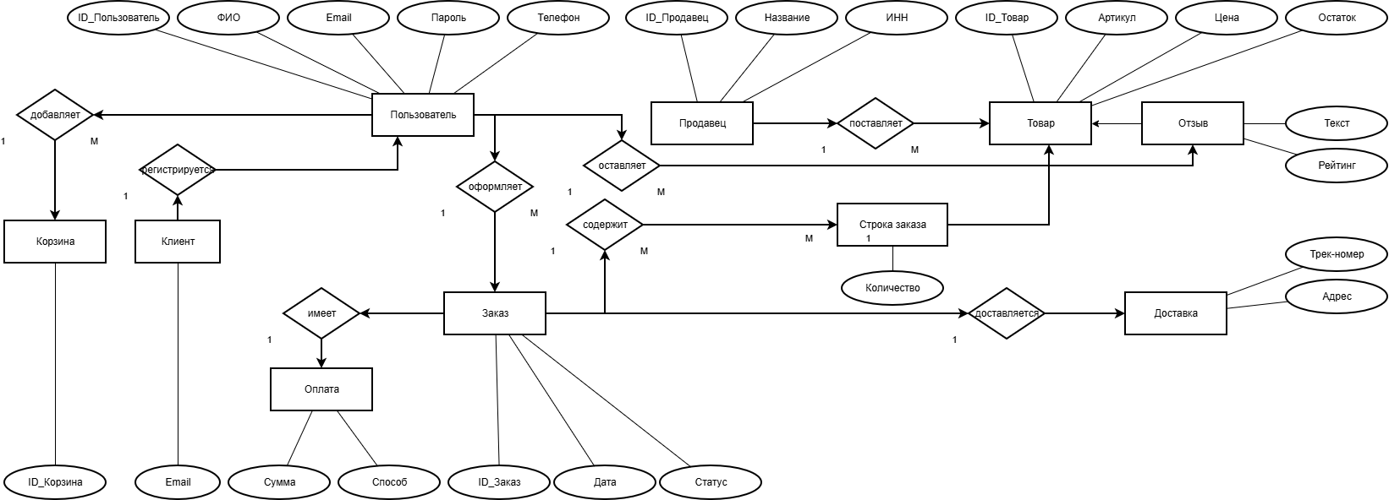

Таблица 1 — Описание сущностей
Название | Тип сущности | Краткое описание
Клиент | Сильная | Незарегистрированный пользователь торговой площадки
Пользователь | Сильная | Зарегистрированный пользователь (покупатель)
Продавец | Сильная | Поставщик товаров на площадку
Товар | Сильная | Товар, выставленный на продажу
Заказ | Сильная | Оформленный заказ пользователя
Строка заказа | Слабая (зависимая) | Позиция товара в конкретном заказе
Оплата | Слабая (зависимая) | Финансовая транзакция по заказу
Доставка | Слабая (зависимая) | Информация о доставке заказа
Корзина | Сильная | Временное хранилище товаров перед оформлением заказа
Отзыв | Сильная | Отзыв пользователя на товар

Таблица 2 — Сущность «Клиент»
Наименование | Формат данных | Краткое описание
Email | Строковый | Адрес электронной почты клиента

Таблица 3 — Сущность «Пользователь»
Наименование | Формат данных | Краткое описание
ID_Пользователь | Целое число | Уникальный идентификатор пользователя
ФИО | Строковый | Фамилия, имя, отчество пользователя
Email | Строковый | Адрес электронной почты пользователя
Пароль | Строковый | Пароль от аккаунта пользователя
Телефон | Строковый | Номер телефона пользователя

Таблица 4 — Описание связей
Название связи | Сущность 1 | Кардинальность | Сущность 2 | Кардинальность | Краткое описание
Регистрируется | Клиент | 1 | Пользователь | 1 | 1 Клиент может зарегистрироваться и стать 1 Пользователем
Добавляет | Пользователь | 1 | Корзина | M | 1 Пользователь может добавить много товаров в корзину
Оформляет | Пользователь | 1 | Заказ | M | 1 Пользователь может оформить много заказов
Содержит | Заказ | 1 | Строка заказа | M | 1 Заказ содержит много строк заказа
Относится к | Строка заказа | M | Товар | 1 | Много строк заказа относятся к 1 товару
Имеет | Заказ | 1 | Оплата | 1 | 1 Заказ имеет только 1 оплату
Имеет | Заказ | 1 | Доставка | 1 | 1 Заказ имеет только 1 доставку
Поставляет | Продавец | 1 | Товар | M | 1 Продавец может поставлять много товаров
Оставляет | Пользователь | 1 | Отзыв | M | 1 Пользователь может оставить много отзывов
Относится к | Отзыв | M | Товар | 1 | Много отзывов относятся к 1 товару

Таблица 5 — Сущность «Продавец»
Наименование | Формат данных | Краткое описание
ID_Продавец | Целое число | Уникальный идентификатор продавца
Название | Строковый | Наименование компании-продавца
ИНН | Строковый | Идентификационный номер налогоплательщика

Таблица 6 — Сущность «Товар»
Наименование | Формат данных | Краткое описание
ID_Товар | Целое число | Уникальный идентификатор товара
Артикул | Строковый | Уникальный артикул товара
Цена | Десятичное число | Цена товара в рублях
Остаток | Целое число | Количество единиц товара на складе

Таблица 7 — Сущность «Заказ»
Наименование | Формат данных | Краткое описание
ID_Заказ | Целое число | Уникальный идентификатор заказа
Дата | Дата | Дата оформления заказа
Статус | Строковый | Текущий статус заказа (новый, оплачен, отгружен и т.д.)

Таблица 8 — Сущность «Строка заказа»
Наименование | Формат данных | Краткое описание
Количество | Целое число | Количество единиц товара в заказе

Таблица 9 — Сущность «Оплата»
Наименование | Формат данных | Краткое описание
Сумма | Десятичное число | Сумма оплаты
Способ | Строковый | Способ оплаты (карта, наличные, онлайн)

Таблица 10 — Сущность «Доставка»
Наименование | Формат данных | Краткое описание
Адрес | Строковый | Адрес доставки заказа
Трек-номер | Строковый | Идентификатор для отслеживания отправления

Таблица 11 — Сущность «Корзина»
Наименование | Формат данных | Краткое описание
ID_Корзина | Целое число | Уникальный идентификатор корзины

Таблица 12 — Сущность «Отзыв»
Наименование | Формат данных | Краткое описание
Рейтинг | Целое число | Оценка товара (например, от 1 до 5)
Текст | Строковый | Текстовое содержание отзыва

Таблица 13 — Описание форматов данных
Наименование | Краткое описание
Строковый | Все письменное и заглавные буквы с символами, отступами
Целое число | Числовое значение без округления и дробной части
Десятичное число | Числовое значение с дробной частью (для цен, сумм)
Дата | Для хранения даты

Логическая модель данных
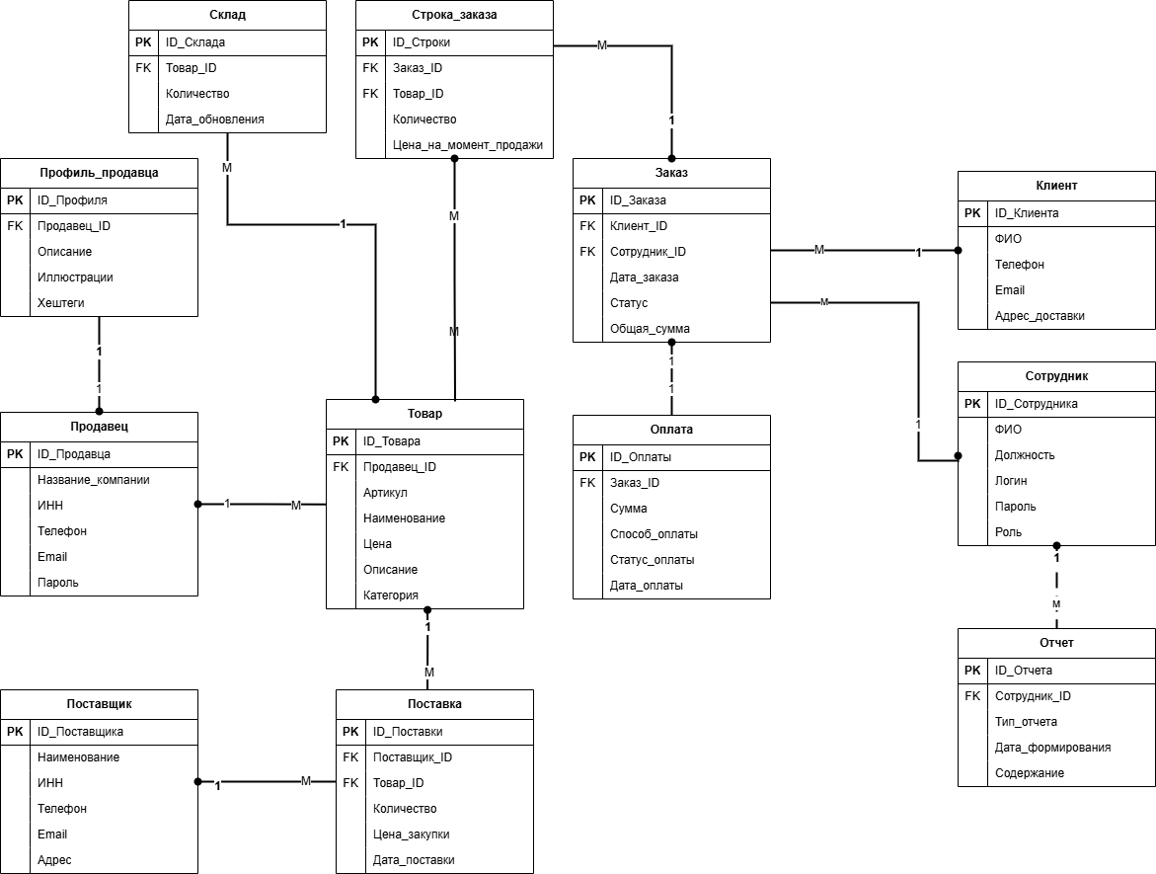

Таблица 14 — Сущность «Клиент»
Ключ | Название | Обязательность | Тип данных | Краткое описание
PK | ID_Клиента | NOT NULL | INT | Уникальный идентификатор клиента
ФИО | NOT NULL | VARCHAR(150) | Фамилия, имя, отчество клиента
Телефон | NOT NULL | VARCHAR(20) | Номер телефона клиента
Email | NOT NULL | VARCHAR(100) | Адрес электронной почты
Адрес_доставки | NULL | VARCHAR(255) | Адрес для доставки заказов
Таблица 15 — Сущность «Сотрудник»
Ключ | Название | Обязательность | Тип данных | Краткое описание
PK | ID_Сотрудника | NOT NULL | INT | Уникальный идентификатор сотрудника
ФИО | NOT NULL | VARCHAR(150) | Фамилия, имя, отчество сотрудника
Должность | NOT NULL | VARCHAR(50) | Должность (менеджер, кладовщик, администратор)
Логин | NOT NULL | VARCHAR(50) | Логин для входа в систему
Пароль | NOT NULL | VARCHAR(50) | Пароль для входа в систему
Роль | NOT NULL | VARCHAR(30) | Роль в системе (worker, admin)
Таблица 16 — Сущность «Продавец»
Ключ | Название | Обязательность | Тип данных | Краткое описание
PK | ID_Продавца | NOT NULL | INT | Уникальный идентификатор продавца
Название_компании | NOT NULL | VARCHAR(150) | Наименование компании-продавца
ИНН | NOT NULL | VARCHAR(12) | Идентификационный номер налогоплательщика
Телефон | NOT NULL | VARCHAR(20) | Контактный телефон
Email | NOT NULL | VARCHAR(100) | Адрес электронной почты
Пароль | NOT NULL | VARCHAR(50) | Пароль для входа в систему
Таблица 17 — Сущность «Профиль_продавца»
Ключ | Название | Обязательность | Тип данных | Краткое описание
PK | ID_Профиля | NOT NULL | INT | Уникальный идентификатор профиля
FK | Продавец_ID | NOT NULL | INT | Внешний ключ к таблице «Продавец»
Описание | NULL | VARCHAR(255) | Описание деятельности продавца
Иллюстрации | NULL | BINARY | Изображения для витрины продавца
Хештеги | NULL | VARCHAR(100) | Ключевые слова для поиска продавца
Таблица 18 — Сущность «Товар»
Ключ | Название | Обязательность | Тип данных | Краткое описание
PK | ID_Товара | NOT NULL | INT | Уникальный идентификатор товара
FK | Продавец_ID | NOT NULL | INT | Внешний ключ к таблице «Продавец»
Артикул | NOT NULL | VARCHAR(50) | Уникальный артикул товара
Наименование | NOT NULL | VARCHAR(200) | Название товара
Цена | NOT NULL | DECIMAL(10,2) | Цена товара в рублях
Описание | NULL | TEXT | Подробное описание товара
Категория | NULL | VARCHAR(100) | Категория товара
Таблица 19 — Сущность «Заказ»
Ключ | Название | Обязательность | Тип данных | Краткое описание
PK | ID_Заказа | NOT NULL | INT | Уникальный идентификатор заказа
FK | Клиент_ID | NOT NULL | INT | Внешний ключ к таблице «Клиент»
FK | Сотрудник_ID | NULL | INT | Внешний ключ к таблице «Сотрудник»
Дата_заказа | NOT NULL | DATETIME | Дата и время оформления заказа
Статус | NOT NULL | VARCHAR(50) | Статус заказа (новый, оплачен, отгружен, завершен)
Общая_сумма | NOT NULL | DECIMAL(12,2) | Общая сумма заказа
Таблица 20 — Сущность «Строка_заказа»
Ключ | Название | Обязательность | Тип данных | Краткое описание
PK | ID_Строки | NOT NULL | INT | Уникальный идентификатор строки заказа
FK | Заказ_ID | NOT NULL | INT | Внешний ключ к таблице «Заказ»
FK | Товар_ID | NOT NULL | INT | Внешний ключ к таблице «Товар»
Количество | NOT NULL | INT | Количество единиц товара в заказе
Цена_на_момент_продажи | NOT NULL | DECIMAL(10,2) | Цена товара на момент оформления заказа
Таблица 21 — Сущность «Оплата»
Ключ | Название | Обязательность | Тип данных | Краткое описание
PK | ID_Оплаты | NOT NULL | INT | Уникальный идентификатор оплаты
FK | Заказ_ID | NOT NULL | INT | Внешний ключ к таблице «Заказ»
Сумма | NOT NULL | DECIMAL(12,2) | Сумма оплаты
Способ_оплаты | NOT NULL | VARCHAR(50) | Способ оплаты (карта, наличные, онлайн)
Статус_оплаты | NOT NULL | VARCHAR(50) | Статус оплаты (ожидание, успешно, отклонен)
Дата_оплаты | NULL | DATETIME | Дата и время подтверждения оплаты
Таблица 22 — Сущность «Склад»
Ключ | Название | Обязательность | Тип данных | Краткое описание
PK | ID_Склада | NOT NULL | INT | Уникальный идентификатор записи склада
FK | Товар_ID | NOT NULL | INT | Внешний ключ к таблице «Товар»
Количество | NOT NULL | INT | Текущее количество товара на складе
Дата_обновления | NOT NULL | DATETIME | Дата последнего обновления остатка
Таблица 23 — Сущность «Поставщик»
Ключ | Название | Обязательность | Тип данных | Краткое описание
PK | ID_Поставщика | NOT NULL | INT | Уникальный идентификатор поставщика
Наименование | NOT NULL | VARCHAR(200) | Название компании-поставщика
ИНН | NOT NULL | VARCHAR(12) | ИНН поставщика
Телефон | NOT NULL | VARCHAR(20) | Контактный телефон
Email | NOT NULL | VARCHAR(100) | Адрес электронной почты
Адрес | NULL | VARCHAR(255) | Юридический адрес
Таблица 24 — Сущность «Поставка»
Ключ | Название | Обязательность | Тип данных | Краткое описание
PK | ID_Поставки | NOT NULL | INT | Уникальный идентификатор поставки
FK | Поставщик_ID | NOT NULL | INT | Внешний ключ к таблице «Поставщик»
FK | Товар_ID | NOT NULL | INT | Внешний ключ к таблице «Товар»
Количество | NOT NULL | INT | Количество поставленного товара
Цена_закупки | NOT NULL | DECIMAL(10,2) | Цена закупки единицы товара
Дата_поставки | NOT NULL | DATETIME | Дата и время поступления товара
Таблица 25 — Сущность «Отчет»
Ключ | Название | Обязательность | Тип данных | Краткое описание
PK | ID_Отчета | NOT NULL | INT | Уникальный идентификатор отчета
FK | Сотрудник_ID | NOT NULL | INT | Внешний ключ к таблице «Сотрудник» (кто сформировал)
Тип_отчета | NOT NULL | VARCHAR(50) | Тип отчета (продажи, остатки, закупки)
Дата_формирования | NOT NULL | DATETIME | Дата и время формирования отчета
Содержание | NULL | BLOB | Содержание отчета (файл Excel/PDF)

Физическая модель данных
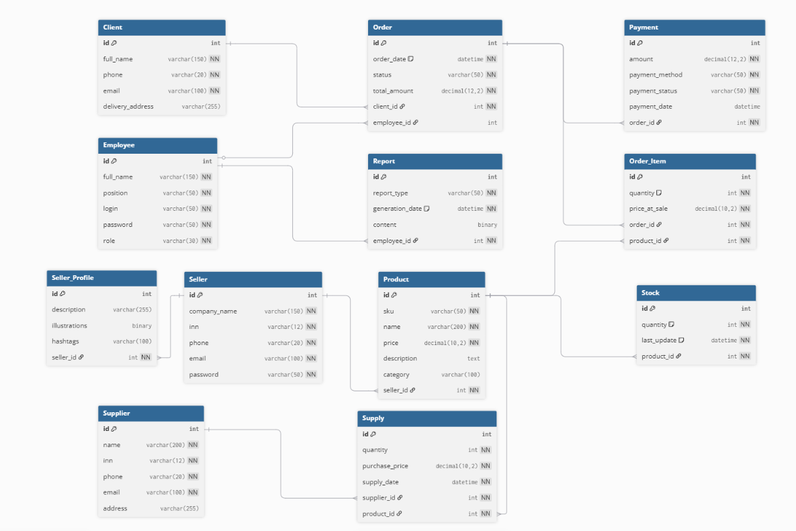
Таблица 26 — Таблица «Клиент»
Ключ | Название | Обязательность | Тип данных | Краткое описание
PK | ID_Клиента | NOT NULL | INT | Идентификатор таблицы «Клиент»
ФИО | NOT NULL | VARCHAR(100) | Фамилия, имя, отчество клиента
Телефон | NOT NULL | VARCHAR(20) | Номер телефона клиента
Email | NOT NULL | VARCHAR(100) | Адрес электронной почты
Адрес_доставки | NULL | VARCHAR(255) | Адрес для доставки заказов

Таблица 27 — Таблица «Сотрудник»
Ключ | Название | Обязательность | Тип данных | Краткое описание
PK | ID_Сотрудника | NOT NULL | INT | Идентификатор таблицы «Сотрудник»
ФИО | NOT NULL | VARCHAR(100) | Фамилия, имя, отчество сотрудника
Должность | NOT NULL | VARCHAR(50) | Должность (менеджер, кладовщик, администратор)
Логин | NOT NULL | VARCHAR(50) | Логин для входа в систему
Пароль | NOT NULL | VARCHAR(255) | Пароль для входа в систему
Роль | NOT NULL | VARCHAR(30) | Роль в системе (workerr, admin)
Таблица 28 — Таблица «Товар»
Ключ | Название | Обязательность | Тип данных | Краткое описание
PK | ID_Товара | NOT NULL | INT | Идентификатор таблицы «Товар»
Артикул | NOT NULL | VARCHAR(50) | Уникальный артикул товара
Наименование | NOT NULL | VARCHAR(200) | Название товара
Цена | NOT NULL | DECIMAL(10,2) | Цена товара в рублях
Описание | NULL | TEXT | Описание товара
Категория | NULL | VARCHAR(100) | Категория товара
Таблица 29 — Таблица «Склад»
Ключ | Название | Обязательность | Тип данных | Краткое описание
PK | ID_Склада | NOT NULL | INT | Идентификатор таблицы «Склад»
FK | Товар_ID | NOT NULL | INT | Внешний ключ таблицы «Товар»
Количество | NOT NULL | INT | Текущее количество товара на складе
Дата_обновления | NOT NULL | DATETIME | Дата последнего обновления остатка
Таблица 30 — Таблица «Заказ»
Ключ | Название | Обязательность | Тип данных | Краткое описание
PK | ID_Заказа | NOT NULL | INT | Идентификатор таблицы «Заказ»
FK | Клиент_ID | NOT NULL | INT | Внешний ключ таблицы «Клиент»
FK | Сотрудник_ID | NULL | INT | Внешний ключ таблицы «Сотрудник» (менеджер)
Дата_заказа | NOT NULL | DATETIME | Дата и время оформления заказа
Статус | NOT NULL | VARCHAR(50) | Статус заказа (новый, оплачен, отгружен, завершен, отменен)
Общая_сумма | NOT NULL | DECIMAL(12,2) | Общая сумма заказа
Таблица 31 — Таблица «Строка_Заказа»
Ключ | Название | Обязательность | Тип данных | Краткое описание
PK | ID_Строки | NOT NULL | INT | Идентификатор таблицы «Строка_Заказа»
FK | Заказ_ID | NOT NULL | INT | Внешний ключ таблицы «Заказ»
FK | Товар_ID | NOT NULL | INT | Внешний ключ таблицы «Товар»
Количество | NOT NULL | INT | Количество единиц товара в заказе
Цена_на_момент_продажи | NOT NULL | DECIMAL(10,2) | Цена товара на момент оформления заказа
Таблица 32 — Таблица «Оплата»
Ключ | Название | Обязательность | Тип данных | Краткое описание
PK | ID_Оплаты | NOT NULL | INT | Идентификатор таблицы «Оплата»
FK | Заказ_ID | NOT NULL | INT | Внешний ключ таблицы «Заказ»
Сумма | NOT NULL | DECIMAL(12,2) | Сумма оплаты
Способ_оплаты | NOT NULL | VARCHAR(50) | Способ оплаты (карта, наличные, онлайн)
Статус_оплаты | NOT NULL | VARCHAR(50) | Статус (ожидание, успешно, отклонен)
Дата_оплаты | NULL | DATETIME | Дата и время подтверждения оплаты
Таблица 33 — Таблица «Поставщик»
Ключ | Название | Обязательность | Тип данных | Краткое описание
PK | ID_Поставщика | NOT NULL | INT | Идентификатор таблицы «Поставщик»
Наименование | NOT NULL | VARCHAR(200) | Название компании-поставщика
ИНН | NOT NULL | VARCHAR(12) | ИНН поставщика
Телефон | NOT NULL | VARCHAR(20) | Контактный телефон
Email | NOT NULL | VARCHAR(100) | Адрес электронной почты
Адрес | NULL | VARCHAR(255) | Юридический адрес
Таблица 34 — Таблица «Поставка»
Ключ | Название | Обязательность | Тип данных | Краткое описание
PK | ID_Поставки | NOT NULL | INT | Идентификатор таблицы «Поставка»
FK | Поставщик_ID | NOT NULL | INT | Внешний ключ таблицы «Поставщик»
FK | Товар_ID | NOT NULL | INT | Внешний ключ таблицы «Товар»
Количество | NOT NULL | INT | Количество поставленного товара
Цена_закупки | NOT NULL | DECIMAL(10,2) | Цена закупки единицы товара
Дата_поставки | NOT NULL | DATETIME | Дата и время поступления товара
Таблица 35 — Таблица «Отчет»
Ключ | Название | Обязательность | Тип данных | Краткое описание
PK | ID_Отчета | NOT NULL | INT | Идентификатор таблицы «Отчет»
FK | Сотрудник_ID | NOT NULL | INT | Внешний ключ таблицы «Сотрудник» (кто сформировал)
Тип_отчета | NOT NULL | VARCHAR(50) | Тип отчета (продажи, остатки, закупки)
Дата_формирования | NOT NULL | DATETIME | Дата и время формирования отчета
Содержание | NOT NULL | BLOB | Содержание отчета (файл Excel/PDF)

